Tìm hiểu về Power Reserve trên iOS 14 và cách sử dụng Power Reserve trên iPhone
Một trong những bổ sung đáng chú ý trên iOS 14 là chế độ Power Reserve, cho phép người dùng truy cập vào một số tính năng nhất định trên iPhone ngay cả khi thiết bị đã hết sạch pin.
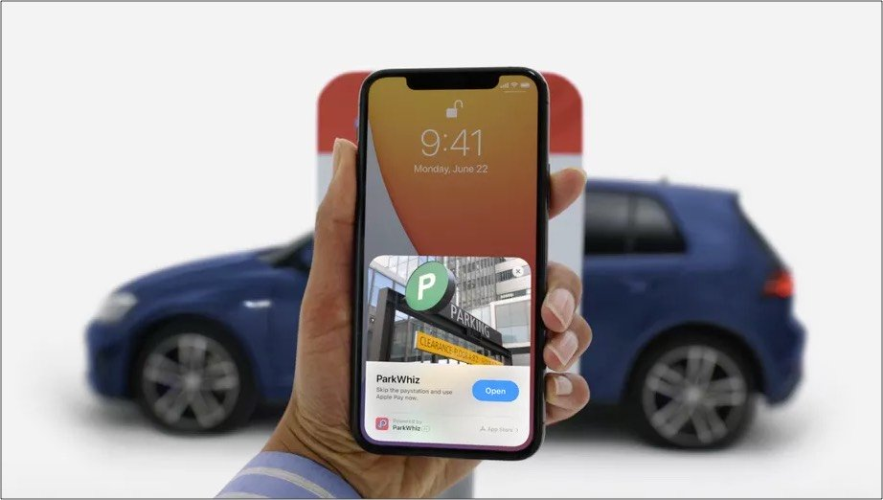
Power Reserve hữu ích trong rất nhiều trường hợp và sẽ ngày càng trở nên hữu dụng hơn trong tương lai khi các tính năng mới được phát triển.
Sau đây, mời bạn cùng chúng tôi tìm hiểu về chế độ Power Reserve trên iOS 14, cách nó hoạt động, cũng như cách sử dụng nó.
Những thiết bị hỗ trợ chế độ Power Reserve
Theo Apple, dưới đây là danh sách những thiết bị hiện đã hỗ trợ chế độ Power Reserve trên iOS 14:
- iPhone XS
- iPhone XS Max
- iPhone XR
- iPhone 11
- iPhone 11 Pro
- iPhone 11 Pro Max
Chế độ Power Reserve trên iOS 14 là gì?
Chế độ Power Reserve cho phép người dùng truy cập vào một vài tính năng nhất định của iPhone ngay cả khi thiết bị đã hết sạch pin. Tính năng này hữu ích trong rất nhiều tình huống, nhất là khi điện thoại tắt nguồn đột ngột, và bạn không có cục sạc bên cạnh.
Bạn có thể sử dụng Power Reserve trong vòng 5 giờ sau khi iPhone tắt nguồn. Nó giúp bạn truy cập vào các tính năng quan trọng như được mô tả dưới đây.
Sử dụng chế độ Power Reserve trên iPhone
Việc ra mắt Power Reserve cho thấy tham vọng biến iPhone thành thiết bị duy nhất người dùng mang theo trong tương lai của Apple. Hãng mong muốn iPhone có thể thay thế ví, thẻ, và thậm chí chìa khoá xe hơi vật lý truyền thống.
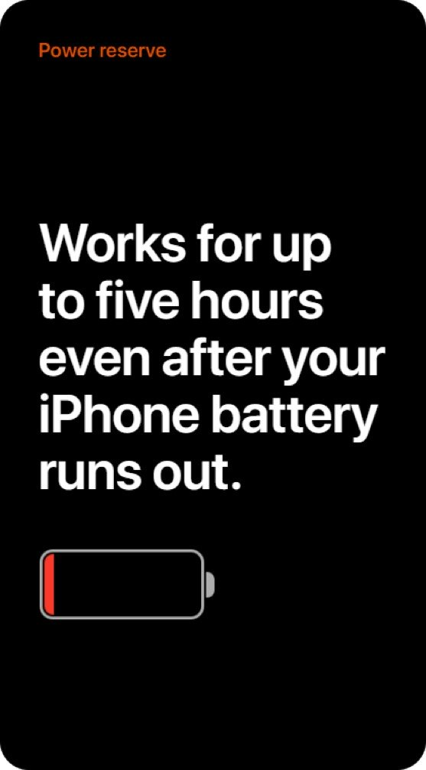
Tuy nhiên khi dùng iPhone thay thế những vật dụng vật lý truyền thống kể trên, nếu chẳng may điện thoại hết pin và bạn không có sạc bên cạnh, bạn chắc chắn gặp rắc rối. Những lúc như vậy, Power Reserve sẽ trở thành cứu cánh của bạn, giúp bạn truy cập vào Express Transit hoặc khoá xe ô tô kỹ thuật số (digital car key) lên đến 5 giờ sau khi điện thoại tắt nguồn.
Power Reserve trên iOS 14 hoạt động như thế nào?
Power Reserve hoạt động dựa trên thẻ (tag) NFC và chức năng Express Cards trên iPhone. Express Card không cần xác thực Face ID hoặc Touch ID. Bởi vậy, bạn có thể chạm điện thoại để thanh toán hoặc mở khoá xe ô tô.
Bạn không cần phải kích hoạt hoặc vô hiệu hoá chế độ Power Reserve thủ công. Nó sẽ tự động kích hoạt khi iPhone hết pin và tự động tắt khi bạn sạc điện thoại.
Ca Tiếu
https://www.igeeksblog.com/how-to-use-power-reserve-mode-on-iphone/

